
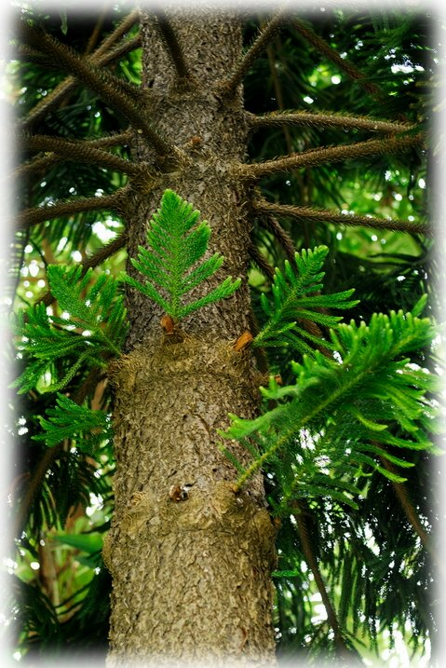 |  | 小葉南洋杉
 |  | Araucaria heterophylla
 | 
 |  | 南洋杉科
 |  | 小葉南洋杉是常綠大喬木，側枝輪生於主幹上，整體樹型為圓錐形。  樹皮呈灰色，作薄片狀剝落；其圓形毬果種子具膜狀翅，易散開掉落。  由於樹型美觀，生長快速，被列為世界著名四大庭園觀賞樹木之一。
 |  | 行道樹、幼株可盆栽

草屯鎮富功國小 製

